- 当“退回”病案后，需要医生在医生端取回修改再提交病案，病案状态变为“已修订”后，病案室才可以进行签收。当状态为“退回”时，界面上的“病案签收”为灰，不允许用户点击。
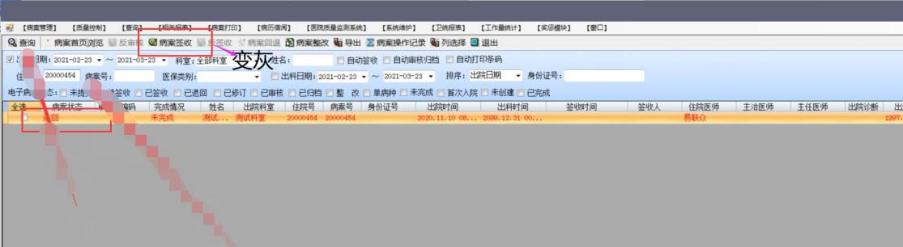
- 首页上病案状态有：未创建、未提交、待签收、已签收、已审核、退回、已修订七种状态。其中待签收转换为已签收是点击“签收”按钮，已签收转换为已审核按钮是点击“审核”按钮，待签收、已签收、已审核三种状态都可以点击“病案回退按钮”将状态转换为“退回”状态。其余状态都是由医生在医生端的操作触发改变的。
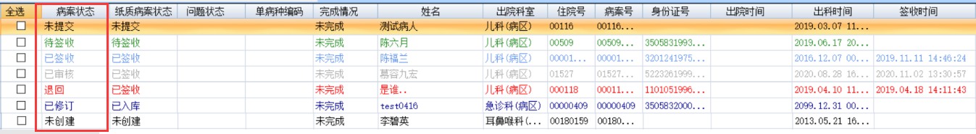
- 反签收是撤销“签收”的操作，反审核是撤销“审核”的操作。增加一个撤销按钮，可以撤销“退回”“签收”“审核”的操作，将状态变为前一个状态。删除“反签收”“反审核”按钮。点击撤销后，已签收状态变为待签收，已审核变为已签收，退回变为待签收/已签收/已审核状态（退回病案前是什么状态就变为什么状态）。即若是待签收时点击回退，则撤销后，状态变为待签收。若已签收时点击回退，则撤销后，状态变为已签收。
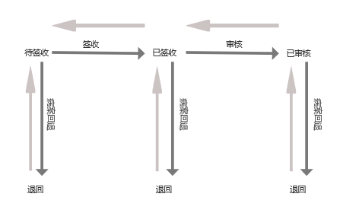（灰色箭头代表撤销）

